暨南大学本科实验报告专用纸
课程名称 高级语言程序设计实验 成绩评定
实验项目名称 第十次实验 指导教师 张鑫源
实验项目编号 125 实验项目类型C语言 实验地点 家
学生姓名 胡靖 学号 2019053753
学院 智能科学与工程学院 系 专业 信息安全
实验时间2020年5月 13 日 上 午～5月13日 上午 温度 ℃
湿度
- 实验目的
实验十：验证实验
- 实验内容和要求
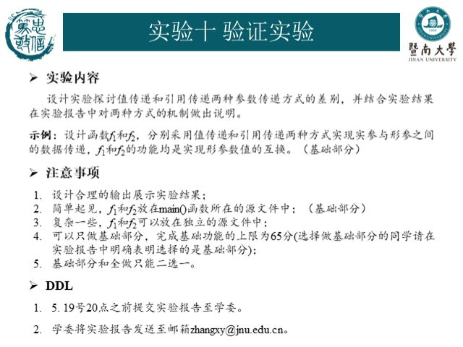
- 主要仪器设备
仪器：计算机
实验环境：visual studio
- 源程序
写出程序的源程序。
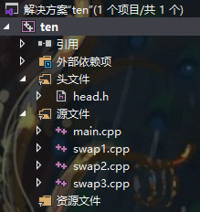
头文件head.h
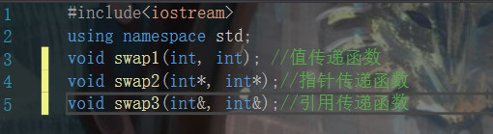
子函数文件
swap1.cpp
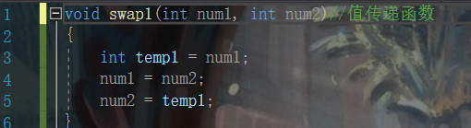
swap2.cpp
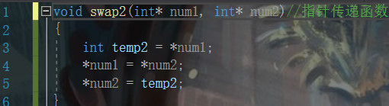
swap3.cpp
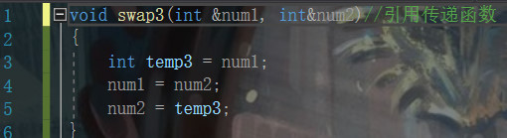
main.cpp
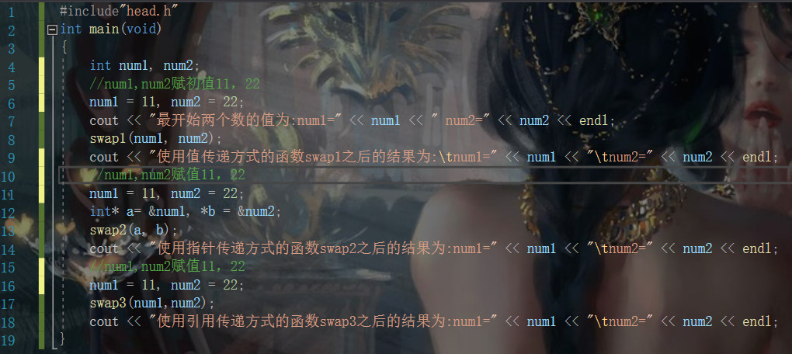
- 实验步骤与调试
主要是写出对源程序的语法错误以及逻辑错误的进行发现、修正以及调试的步骤。
- 经过实验发现函数的值传递传递的是实参的一个副本，等于复制了一遍实参过去，并不影响原内容，因此函数操作后两个数字并没有交换
- 而引用传递传递的是变量的地址或者变量本身，当进行对两个变量进行数值交换后，不管是使用指针还是使用引用的函数，变量的数值都实实在在发生了交换。
- 综上：值传递中形参是实参的拷贝，改变形参的值不影响外部实参的值
指针传递形参为指向实参的地址，对形参操作就等于对实参本身操作
引用传递形参相当于实参的“别名”，操作形参等于操作实参本身。
- 实验结果与分析
写出最终逻辑正确的程序在各种实验数据下的实验结果以及进行简单的结果分析。
1.实验结果
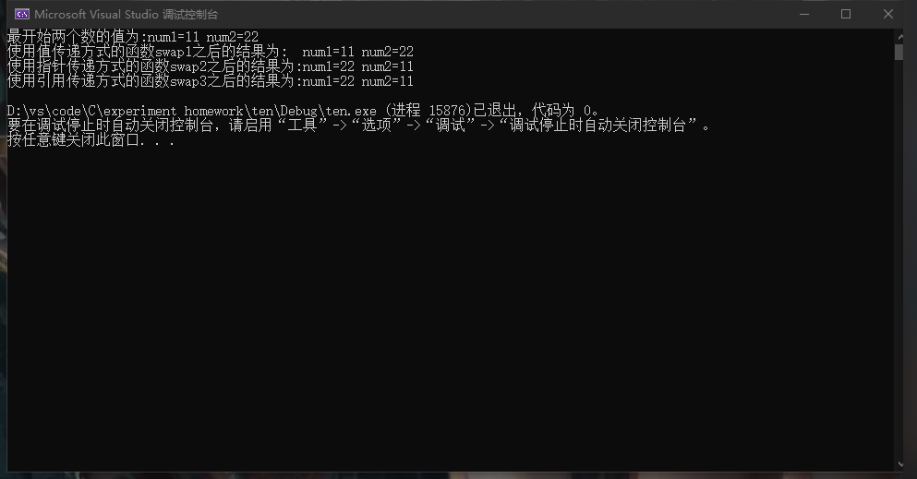
2.结果分析：由程序结果发现值传递后原来的两个数字没有发生交换，指针传递和引用传递后值均发生了交换。
暨南大学本科实验报告专用纸(附页)

